РОССИЙСКИЙ УНИВЕРСИТЕТ ДРУЖБЫ НАРОДОВ
Факультет физико-математических и естественных наук
Кафедра прикладной информатики и математики

ОТЧЕТ
по лабораторной работе № 1
дисциплина: Операционные системы

Студент: Куркина Евгения

Группа: НПМбд-02-21

МОСКВА
2022 г.
Цель работы:
Приобрести практические навыки установки операционной системы на виртуальную машину, настроить необходимые для дальнейшей работы сервисов.
Ход работы:
- Загружаю операционную систему Linux, вхожу в учетную запись, затем перехожу в Консоль, вызываю виртуальную машину, с помощью команды:
VirtualBox & (рис.1) (рис.2)
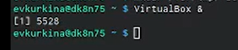
(1)
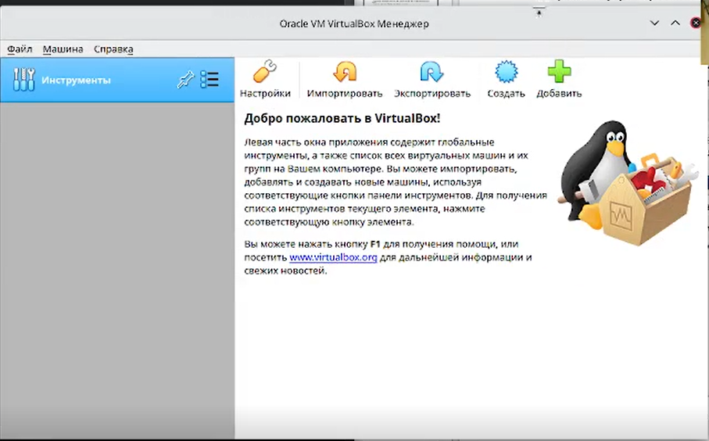
(рис.2)

- Задаю папку для машин по умолчанию /var/tmp/evkurkina. (рис.3)
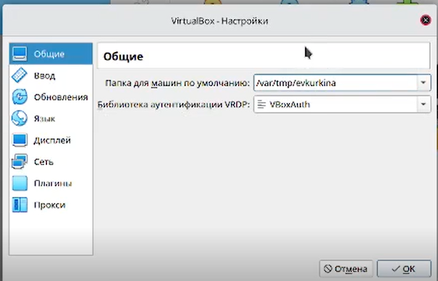
(рис.3)
- Создаю новую виртуальную машину с именем evkurkina. А затем задаю стартовые настройки. 3.1) Указываю имя (evkurkina) и тип ОС (Linux), а также 3.2) тип (Fedora(64-bit)). (рис.4)
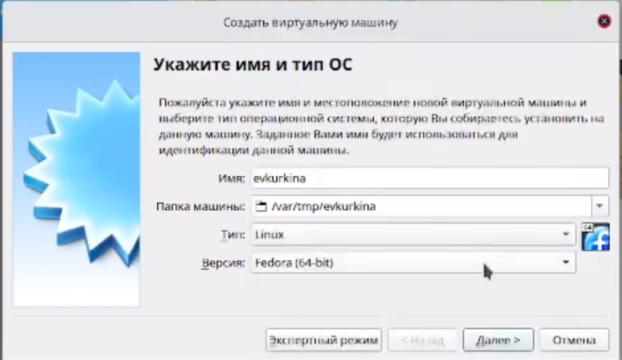
(рис.4)

- Задаю объем памяти для данной виртуальной машины- от 2048 МБ. (рис.5)
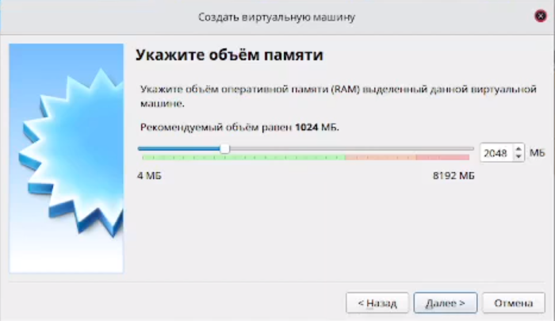
(рис.5)

- Задаю конфигурацию жесткого диска с параметрами: загрузочный VDI (BirtualBox Disk Image) (рис.6), динамический виртуальный диск (рис.7).
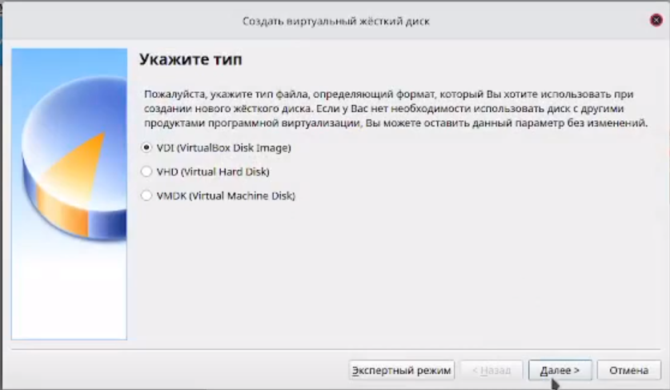
(рис.6.)
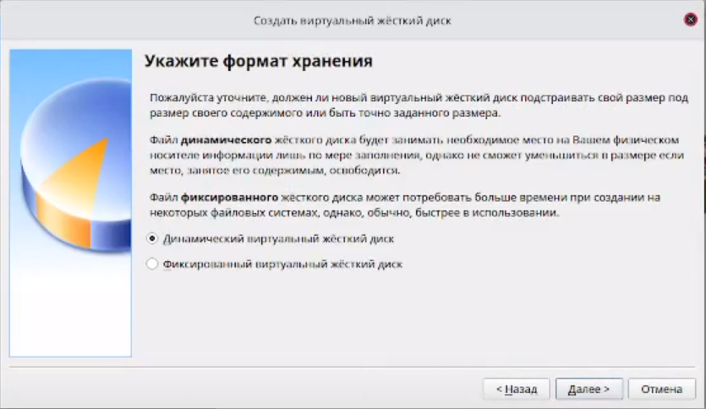
(рис.7)

- Задаю размер диска- 80гб, и его расположение- /var/tmp/evkurkina/fedora.vdi (рис.8)
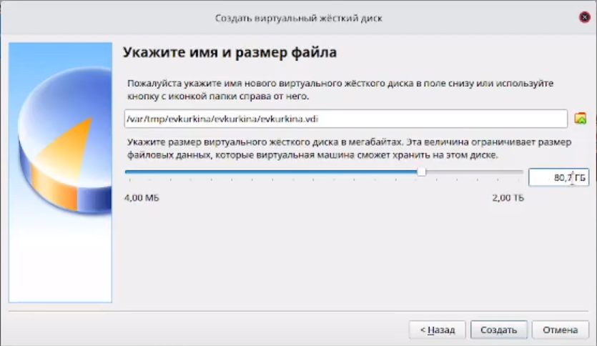
(рис.8)
- Добавляю новый оптический привод дисков и выбираю образ:
afs dk.sci.pfu.edu.ru common files iso Fedora-Workstation-Live-x86_64-35-1.2.iso ( рис.9)
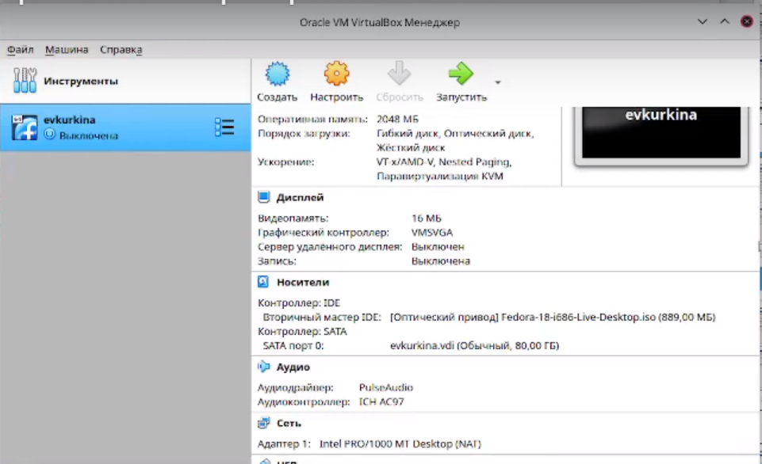
(рис.9)
- Запускаю виртуальную машину, выбираю язык интерфейса, далее перехожу к базовым настройкам и установке операционной системы. Задаю часовой пояс (рис.10), место установки ОС оставляю без изменения (рис.11).
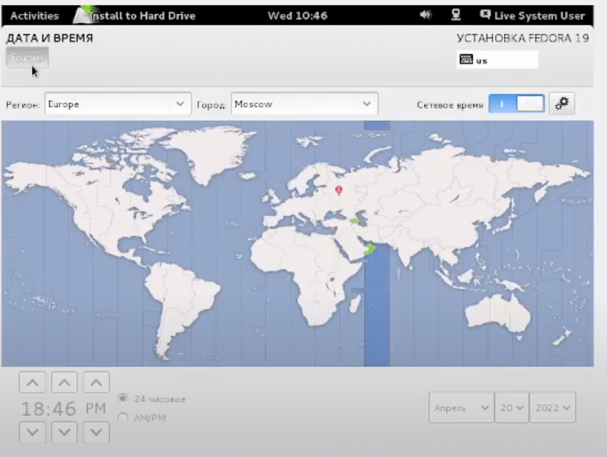
(рис.10)
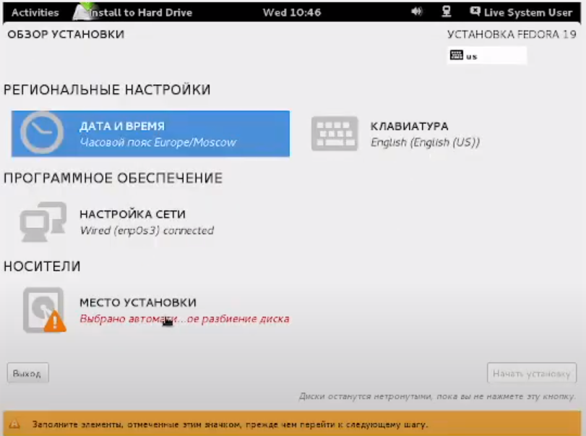
(рис.11)

- Устанавливаю имя пользователя и пароль. (рис 11-12)

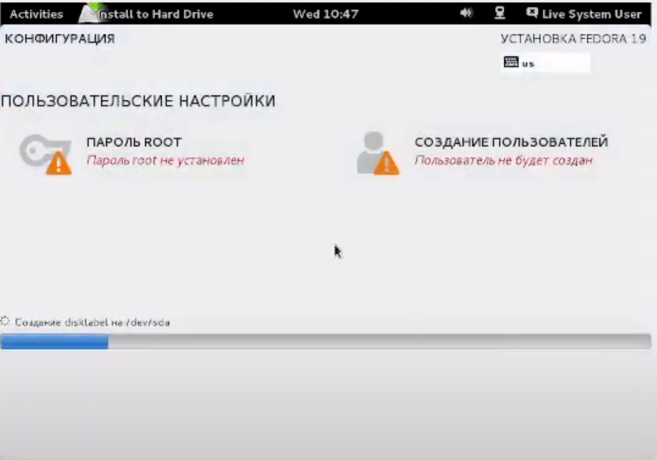
(рис.11)
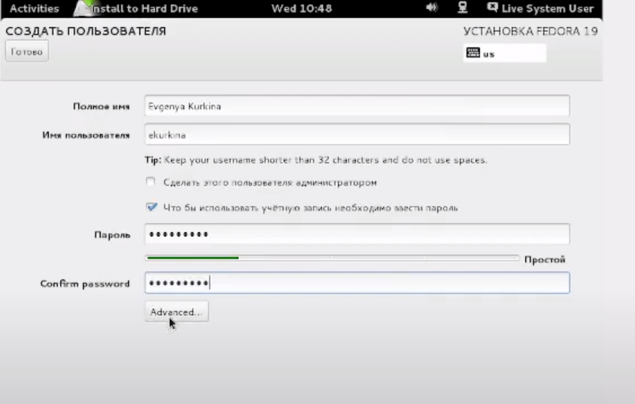
(рис.12)

- После завершения установки и корректной перезагрузки, захожу под созданным ранее логином и паролем, подключаю образ диска дополнений гостевой ОС. ( рис.13-14). Наша виртуальная машина полностью готова к использованиию.
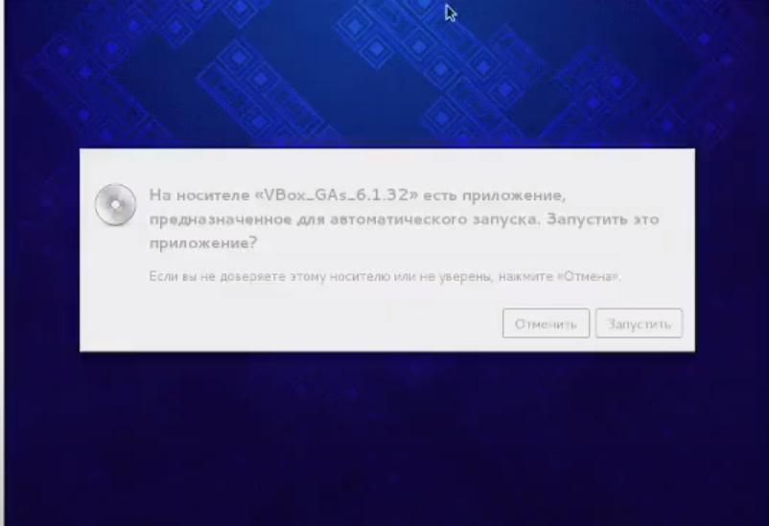
(рис.13)
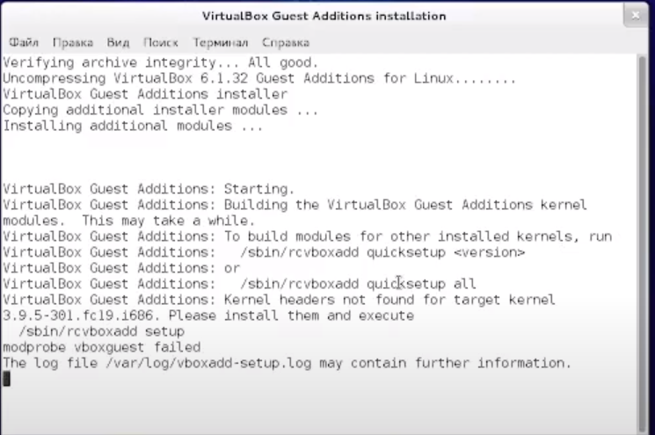
(рис.14)
- Выполнение домашней работы (рис.15)

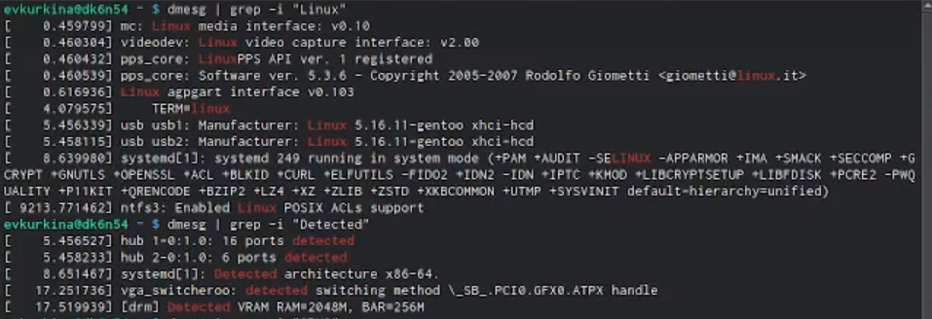
(рис.15)
Вывод: Во время выполнения данной лабораторной работы мной били приобретены навыки установки операционной системы и ее настройки для дальнейшей работы.

